Rafał Behrendt 246643

# Dokumentacja aplikacji do rejestrowania pracowników

## Opis aplikacji

Druga wersja aplikacji do rejestrowania pracowników napisana w języku programowania python v3. Baza danych opiera się na systemie bazodanowym SQLite. Podzielona jest na dwie części – część klienta, która pozwala na skanowanie zdefiniowanych kart, oraz część serwera która odbiera dane od klienta i je przetwarza. Serwer prowadzi logi i pozwala je wyświetlić, generuje raporty dla pracowników, rejestruje terminale oraz przypisuje karty do odpowiednich użytkowników. Aplikacja pozwala na uruchomienie wielu klientów dla jednego serwera.

### Diagram przypadków użycia:

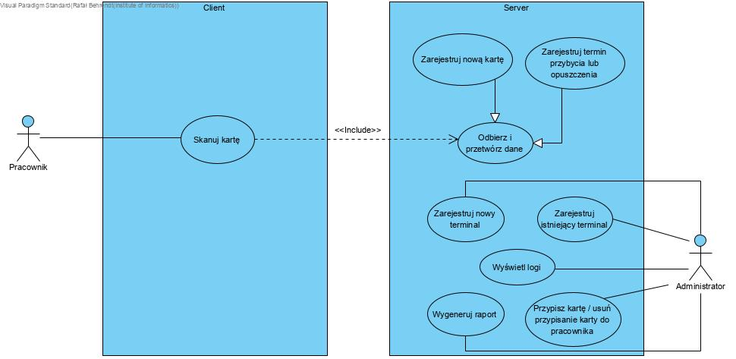

### Diagram bazy danych:

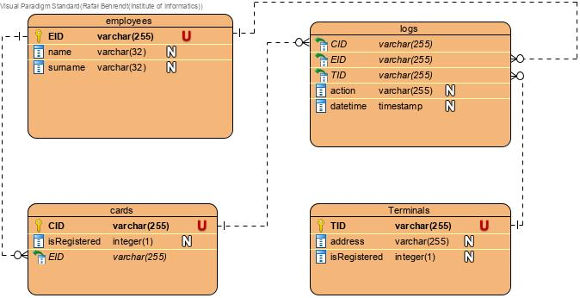

## Elementy składowe

* Constants.py – plik ten zawiera stałe wykorzystywane w programie
* DBManage.py – plik zawierający elementy do tworzenia oraz resetowania bazy danych
* Employee.py – plik z klasą użytkownika
* Init.py – plik inicjujący program
* Main.py – plik uruchamiający inicjację oraz menu dla wersji pierwszej – realizujący zadania bez podziału na klientów oraz serwer. Nadal istnieje możliwość uruchomienia programu w ten sposób.
* ManagementService.py – plik z klasą do zarządzania bazą danych, programem, tworzący przykładowe dane, wyświetlający dane z bazy danych
* Menu.py – plik zawierający klasę menu. Służy ona do interakcji użytkownika z programem. Wykorzystywana w pierwszej wersji programu.
* Server.py – plik zawierający klasę serwera
* serverGuManager.py – plik odpowiadający za wyświetlany interfejs graficzny serwera
* Terminal.py – plik z klasą terminal
* terminalGuiManager.py - plik odpowiadający za wyświetlany interfejs graficzny terminala
* startClient.py – plik inicjujący klienta
* startServer.py – plik inicjujący serwer